Relatório de Processos na Unidade
Sistema | SIPAC
Módulo | Portal Administrativo
Usuários | Servidores da Instituição
Perfil | Servidor
Última Atualização | Janeiro de 2020
Esta funcionalidade permite que o usuário emita um relatório contendo os processos presentes em sua unidade de lotação. É possível gerar um processo analítico, caso deseje visualizar os detalhes dos processos, ou sintético, para visualizar apenas quantidades.
Para realizar a operação, acesse o SIPAC -> Módulos -> Portal Administrativo -> Protocolo -> Relatórios -> Processos na Unidade.
A seguinte página será exibida pelo sistema:
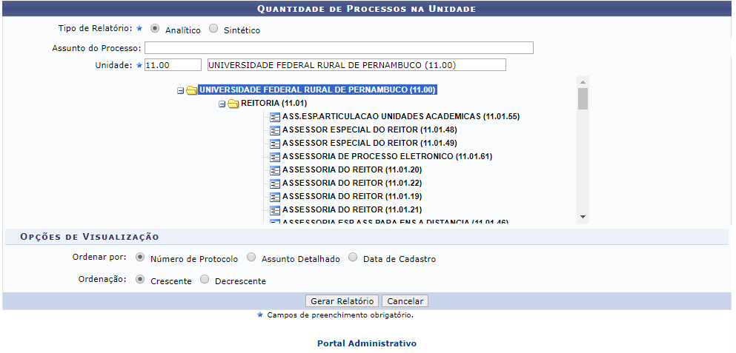
É necessário informar os seguintes dados do relatório que será gerado:
- Tipo de Relatório, dentre as opções Analítico e Sintético;
- Assunto do Processo que deverá constar no relatório;
- Unidade onde os processos estão localizados. Para isso, digite o código e/ou a denominação da unidade desejada ou selecione-a no esquema de hierarquia das unidades disponibilizado pelo sistema;
- Ordenar Por: forma de ordenação dos processos no relatório;
- Se deseja que a Ordenação seja Crescente ou Decrescente.
Para exemplificar, utilizaremos:
- Tipo de Relatório: Analítico;
- Assunto do Processo: TODOS OS TIPOS;
- Unidade: 11.00 - UNIVERSIDADE FEDERAL RURAL DE PERNAMBUCO;
- Ordenar Por: Número de Protocolo;
- Ordenação: Crescente.
Caso desista da operação, clique em Cancelar e confirme a desistência na janela que será exibida posteriormente.
Para prosseguir, clique em Gerar Relatório. O relatório será exibido pelo sistema no seguinte formato:
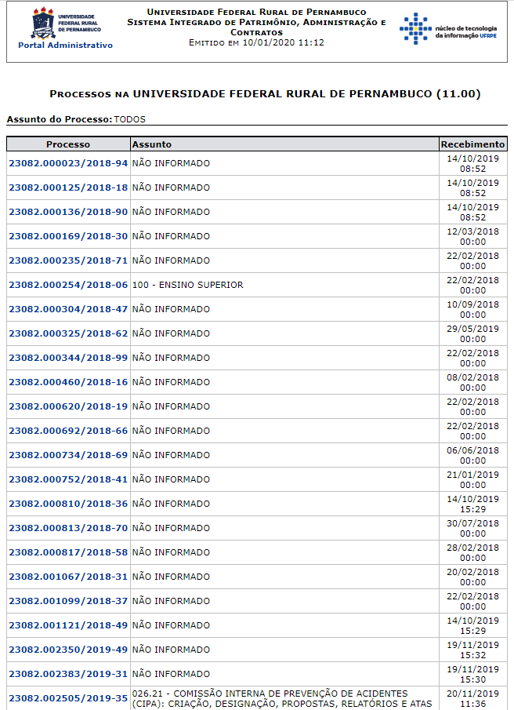
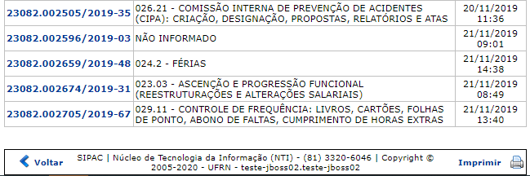
Clique em Voltar para fechar esta tela e retornar à página anterior.
Para imprimir o relatório, clique em .
Caso deseje retornar à página inicial do Portal Administrativo, clique em , no topo da página.
Se desejar visualizar os detalhes de um dos processos listados, clique em seu número de protocolo. Exemplificaremos com o processo de número 23082.000023/2018-94.
O sistema o direcionará para a página a seguir:
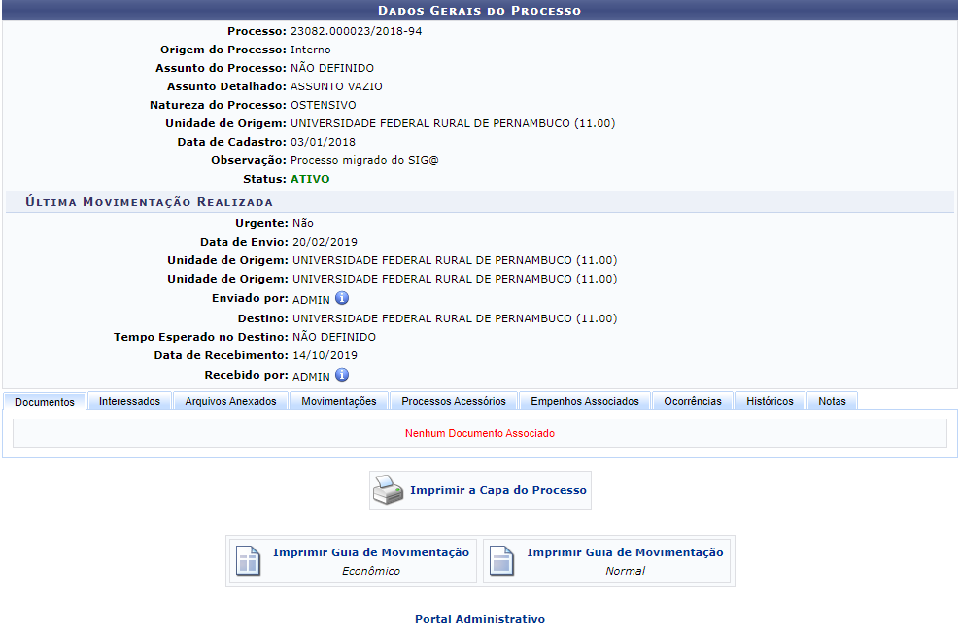
As ações contidas nesta tela serão explicadas detalhadamente no manual Consultar Processo, listado em Manuais Relacionados, no fim deste mesmo manual.
Caso deseje retornar à página inicial do Portal Administrativo, clique em .
Bom Trabalho!

Manuais Relacionados
- Consultar Processo
- Consultar Capa do Processo
<< Voltar - Portal Administrativo

